Технические параметры выдувной формовочной машины: KM-12
Главная параметр:
Модель | KM-12
Container | Материал | PET
 | Объём | 10 л25L(3-5 галлонов)
 | Теоретический вывод | 90-180pcs / Н
 | Длина преформы | 15mm-460 мм
 | Внутренний диаметр преформы | φ5mm-200 мм
Формовочные | Максимальные размеры пресс-формы (Д x Ш) | 420x500 мм
 | Максимальная толщина | 400 мм
 | Зажимное усилие | 330KN
 | Ход пресс-формы | 380 мм
Размер машины и вес | Основная машина (Д х Ш х В) | 218 * 77 * 196 см
 | Вес основной машины | 1000Kg
 | Нагреватель (Д х Ш х В) | 237 * 68 * 165 см
 | Вес обогревателя | 380Kg
 | Питания | 40kw

Функции вспомогательный оборудование:
(1) Воздушный компрессор является источником воздуха для машины для выдувного формования ПЭТ, выполняя процесс сжатия воздуха из атмосферы до требуемого давления.
(2) Осушитель воздуха предназначен для удаления влаги из сжатого воздуха и снижения температуры сжатого воздуха в теплообменнике.
(3) Воздушный фильтр предназначен для очистки сжатого воздуха от примесей, таких как углерод-водород, крошечная пыль и твердые частицы.
(4) Резервуар для воздуха предназначен для приема и подачи воздуха для машины в качестве хранилища.
Воздушный компрессор ВД:
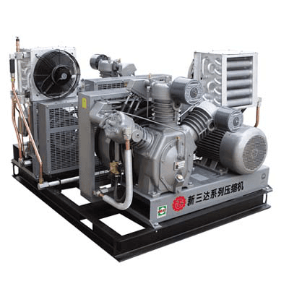
Воздушный компрессор | Ед. | 1.58M³/мин 30KG
Объём | M³ | 1.58
Давление | Kg | 30
Скорость | г / мин | 850
Питания | KW | 18.5
Габаритный размер | mm | 1100 * 1100 * 1850
Вес | kg | 650
воздуха Охлаждение ДrМЭО
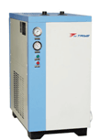
Холодильная сушилка | Ед. | 2.0M³/мин 3.0Mpa
Пропускная способность | Nm³/ Мин | 2.0
WP | МПа | 3.0
Входная температура. | ℃), | ≤80
точка росы | ℃), | 23
Окружающая температура. | ℃), | ≤38
Источник питания | В / Гц | 220/50
Мощность компрессора | Kw | 0.75
Холодная среда | mm | 1050 × 650 × 1100
Вес | Kg | 120

воздуха FМСДЭНИ:
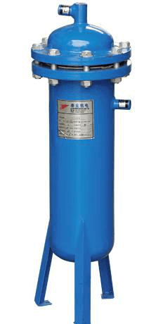
Очистка-Фильтр | Ед. | 2.0M³/мин 30Kg
Пропускная способность | M3 / Min | 2
Максимум. рабочее давление | МПа | 3.0
Входная температура. | ℃), | ≤50
Холодная среда | mm | 750 * 350 * 350
Вес | Kg | 20
воздуха Storage TАНК
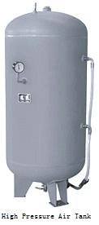
Резервуар для хранения воздуха | Ед. | 0.6M³/3.0 МПа
Объём | M³ | 0.6
Расчетное давление | МПа | 3.3
Темп. разработан | ℃), | 100
Рабочее давление | МПа | 3.0
Испытательное давление | МПа | 4.13
Вес | Kg | 400
Габаритный размер | mm | 1200 * 1100 * 1650

